Звіт до міні-проекту

**1. Опис гри:**

Ця гра є сюжетною вікториною, у якій розповідається про хлопця Саймона, жителя містечка Дрейквіль у Греббергу, яке було спалене варварами із Катерфільду. Історія складається із трьох глав, які описують три етапи життя Саймона: спалення його рідного містечка і усиновлення Саймона командиром, період тренувань та навчання молодого юнака, його перший виїзд на завдання і загибель його названого батька, та участь у легендарній битві в горах Хайграундс, де вирішувалась доля двох країн.

Для того, щоб «розбавити» оповідь були додані елементи гри у вікторину. Питання у вікторині стосуються доби середньовіччя та Ренесансу, перевіряють ерудицію гравця та намагаються ввести гравця в атмосферу гри. До кожної глави розроблено по 10 питань, функцією яких є надання гравцеві контролю над долею головного героя. Наприклад, давши 3 неправильні відповіді на питання, гравець, по суті, прирікає Саймона на загибель, тому що з останнім стається нещасний випадок. Також до другої глави розроблено 5 питань, які не впливають на долю Саймона, однак відіграють роль сплившого часу, роблять певний перехід між Саймоном-дитиною і Саймоном-воїном.

**2. Опис процесу гри:**

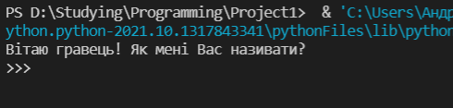

Із самого початку гра вітається із гравцем і питає, як його звати.

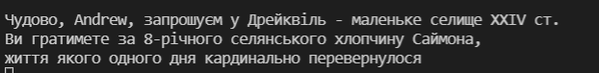

Після того, як гравець вводить своє ім’я. Гра коротко вводить гравця в курс дій

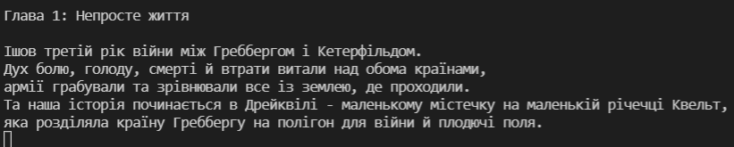

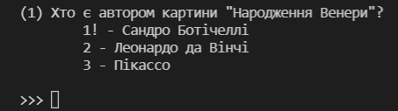

Опісля починається перша глава і, згодом, перша вікторина. На фото знаком оклику позначена правильна відповідь.

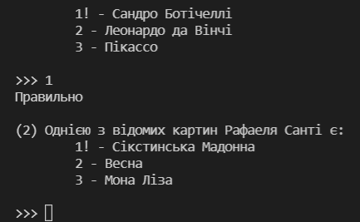

Якщо гравець обере її, то висвітлиться надпис «Правильно» і гравцеві буде задане наступне питання

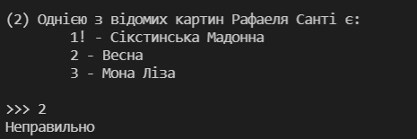

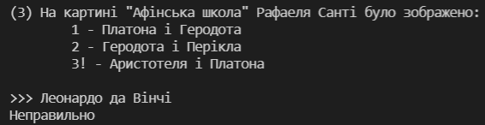

У протилежному випадку, коли гравець обирає хибну відповідь, висвітлюється надпис «Неправильно» і гравець втрачає одне життя із трьох. Варто також зазначити, що всі надписи, що не є правильною відповіддю, вважаються хибою

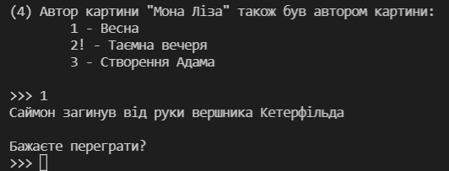

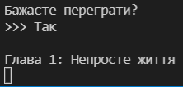

При виборі трьох неправильних відповідей гра виводить повідомлення про смерть головного героя й питає, чи не бажає гравець переграти дану главу. При ствердній відповіді гравець, розпочне главу заново.

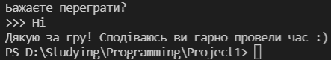

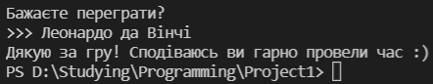

При будь-якій іншій відповіді гра буде завершуватись

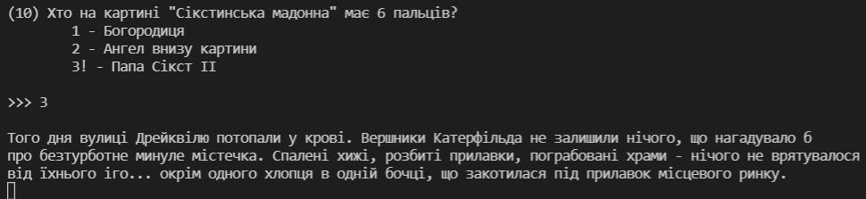

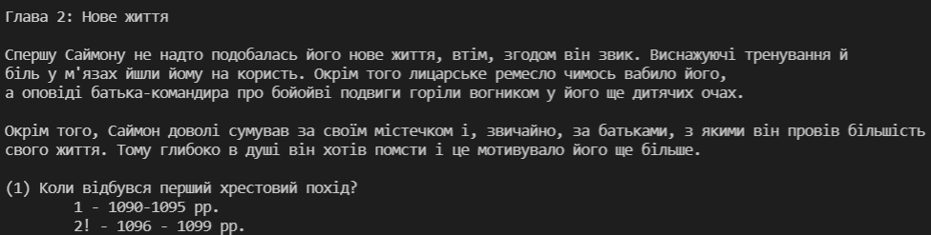

Якщо гравець відповів на запитання і не допустив 3 помилок, гра продовжується і дії переходять до наступної глави.

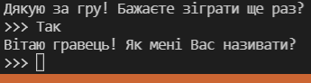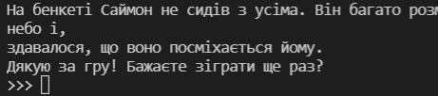Весь послідовний ігровий процес є спорідненим

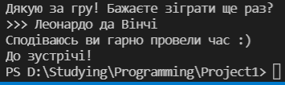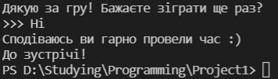

У кінці гра питає, чи не бажає гравець зіграти в неї ще раз. При відповіді «Так» гра починається заново, а при будь-якій іншій відповіді гра закінчується

**3. Процес роботи:**

1. Обрання концепції гри
2. Написання сюжету гри
3. Пошук питань для гри
4. Розробка алгоритму написання гри
5. Написання гри
6. Тестування гри
7. Виправлення помилок
8. Написання документації до функцій
9. Написання звіту

**4. Опис структури:**

**Гра складається з наступних блоків:**

* Quizes
* Game Acts
* Complete Game
* 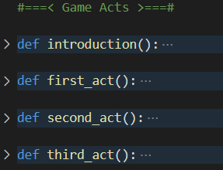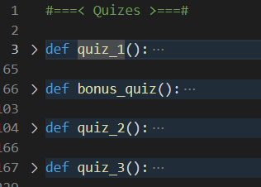Play the Game

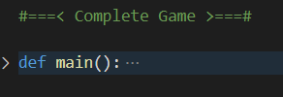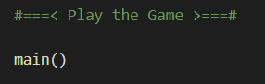

**Тлумачення блоку Quizes:**

Кожна функція типу quiz_n(), де n – порядковий номер функції, складається з наступних елементів:

* counter – лічильник заданих питань
* mistake_rate – лічильник кількості допустимих помилок
* quiz – масиву з питаннями
* answers – масиву з відповідями
* game_state – змінної, яку в подальшому повертає функція quiz_n() та від значення якої залежить продовження гри. Тобто, якщо змінна становить «1», то гравець може перейти на наступний рівень, якщо ж значення змінної приймає значення «0» (гравець допустив помилку у трьох питаннях і, відповідно, програв) – гравцеві пропонується перепройти главу
* Циклу, який задає питання, просить користувача ввести відповідь і визначає чи відповідь на них є правильною

**Опис циклу:**

Цикл виконується стільки ж раз, скільки елементів є у масиві quiz. Щоразу при виконанні циклу лічильнику count присвоюється значення на 1 більше ніж попереднє. Це робиться тому, що кожного разу цикл перевіряє значення лічильнику і, якщо це значення є рівним 10, тобто гравцеві були задані 10 питань, то цикл зупиняється і функція повертає значення game_state у значенні «1».

Якщо гравець допускає помилку у питанні, то значення лічильника mistake_rate зменшується на 1 і гравцеві виводиться повідомлення, що він дав неправильну відповідь. Коли значення лічильника mistake_rate становить 0, гравцеві виводиться повідомлення про смерть головного героя гра зупиняється і функція повертає значення game_state у значенні «0».

Якщо гравець правильно відповідає на питання, то гравцеві виводиться повідомлення, що він дав правильну відповідь й гра продовжується, поки гравець не зробить 3 помилки, або поки йому не буде задано 10 питань

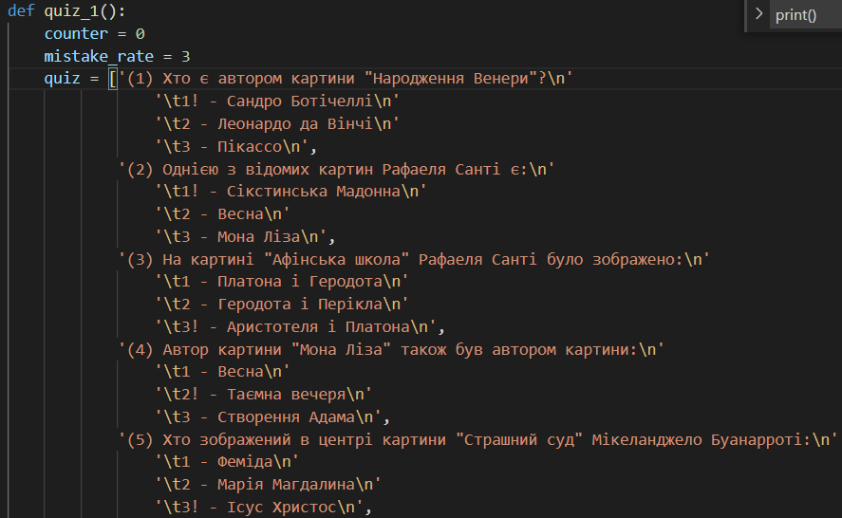

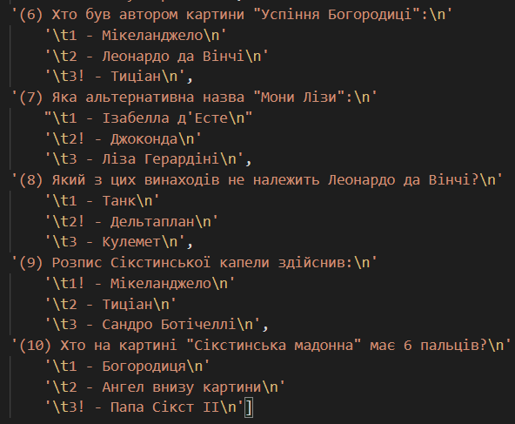

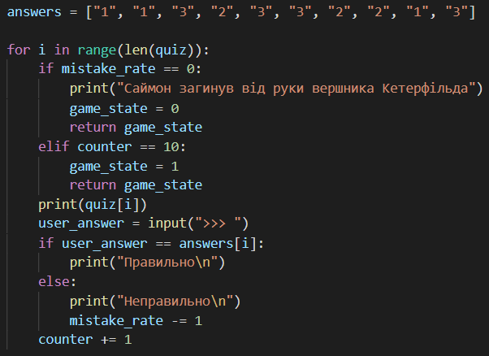

За подібним принципом працюють усі функції quiz_n віднесені до вікторин, однак існує ще функція bonus_quiz. Неправильна відповідь на запитання цієї функції планово не призводить до програшу, саме тому з неї був виключений лічильник mistakes_rate, а у циклі game_state набуває значення 1, коли counter набуває значення 5

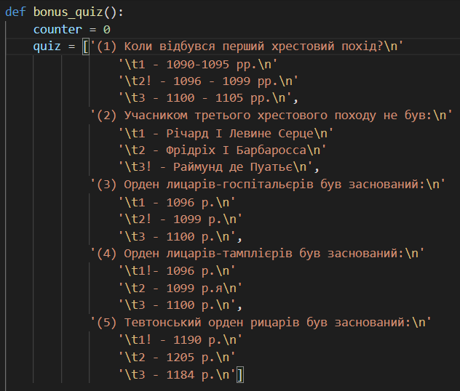

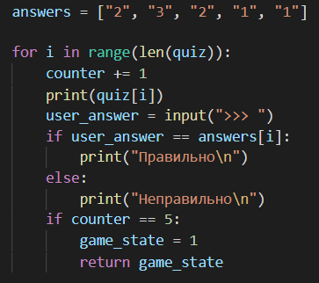

**Тлумачення ігрових глав:**

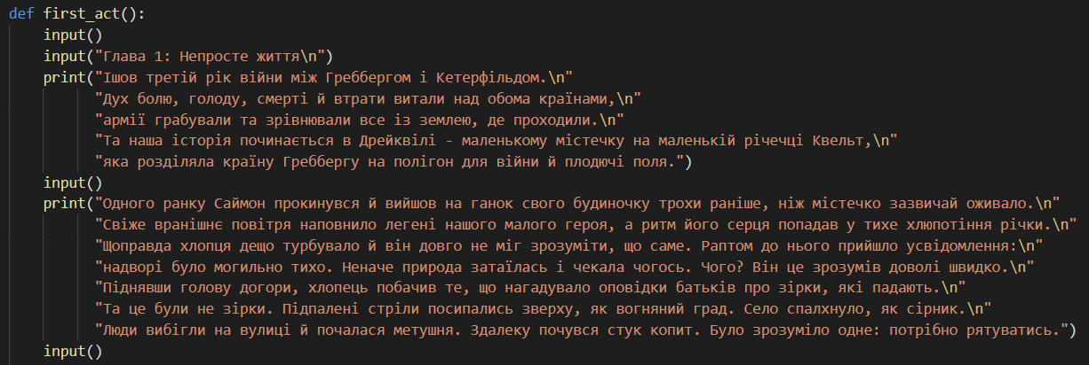

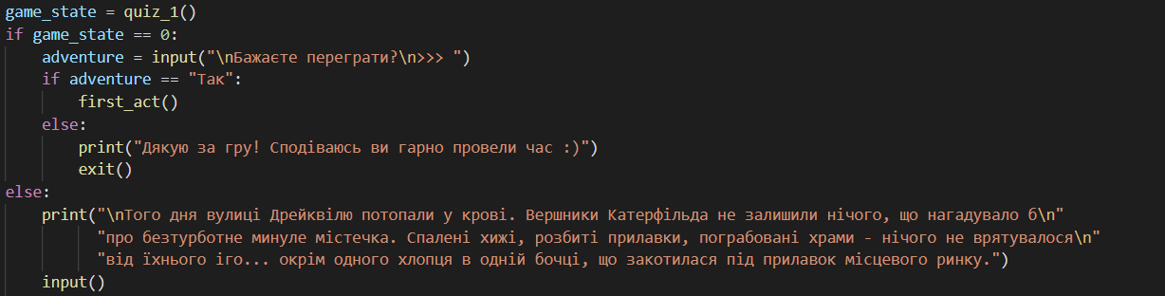

Специфіка ігрових глав полягає в тому, що кожна глава має текстові вставки, які виражаються через print, суть яких полягає в розкритті сюжету гри. Окрім того кожна ігрова глава має частину із умовним оператором. Ця частина починається з виклику функцій типу quiz_n і присвоювання змінній game_state значення функції з вікториною. Таким чином game_state, який повертає функція quiz_n, що відповідає за питання, присвоюється game_state у функції ігрових глав.

Отже, якщо значення game_state функції є «0», що означає програш у вікторині, то гравця запитують, чи не бажає він переграти главу, щоб перепройти вікторину.

Якщо ж значення game_state функції є «1» - сюжет продовжується й згодом гравець переходить до наступної глави

За таким принципом працюють усі ігрові глави, окрім вступу.

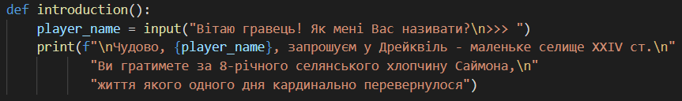

У вступі гравця запитують його ім’я, вітаються з ним і коротко вводять в історію світу.

**Тлумачення Complete Game:**

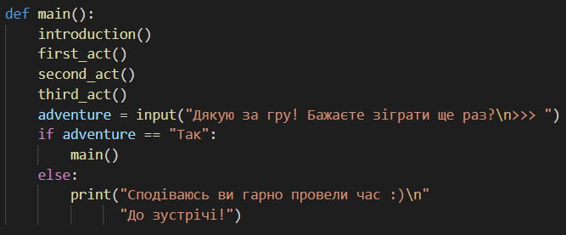

Функція main() по суті є готовою грою. У неї поміщені усі функції із блоку Game Acts. Усі функції запускаються по черзі. Коли ж гра закінчується, у гравця запитується, чи не бажає він ще раз перепройти гру. Якщо гравець не бажає робити цього, то гра завершується, якщо ж гравець хоче спробувати свої сили ще раз, то дана функція викликає сама себе , таким чином починаючи гру з початку.

**Тлумачення Play the Game:**

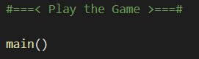

Це, власне, виклик попередньої функції, тобто початок нашої гри